**ПРОКУРАТУРА КОЗЕЛЬСКОГО РАЙОНА РАЗЪЯСНЯЕТ**

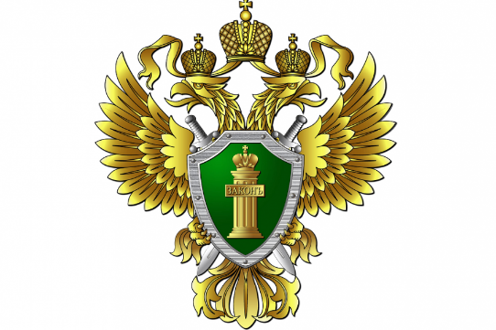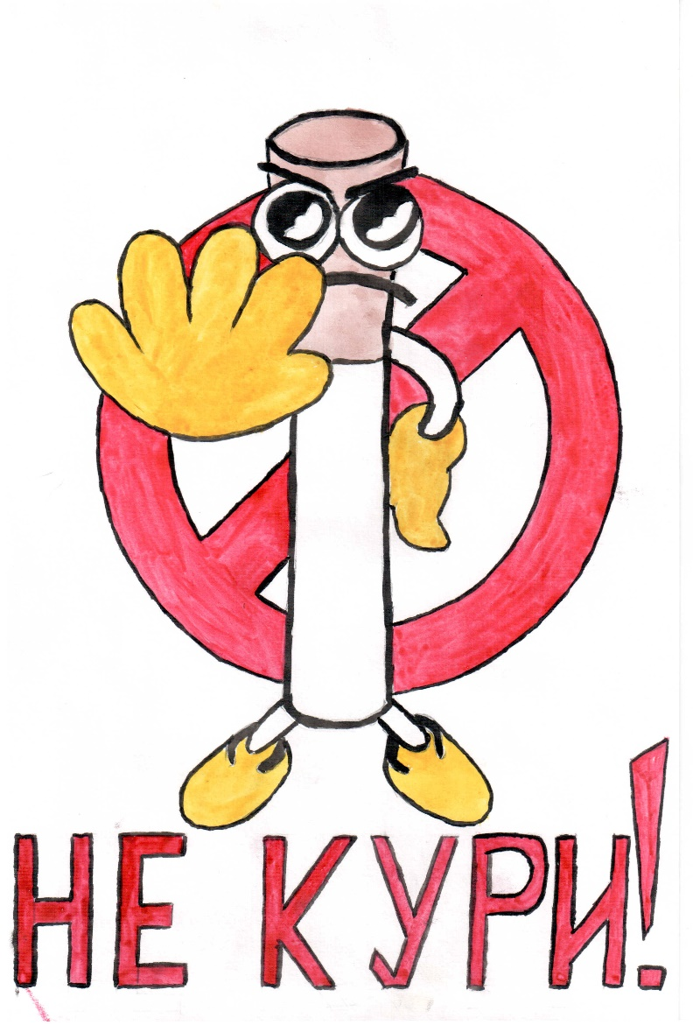

Нарушение установленного федеральным законом запрета курения табака на отдельных территориях, в помещениях и на объектах -

влечет наложение административного штрафа на граждан в размере **от пятисот до одной тысячи пятисот рублей**.

Нарушение установленного федеральным законом запрета курения табака на детских площадках -

влечет наложение административного штрафа на граждан в размере **от двух тысяч до трех тысяч рублей**.